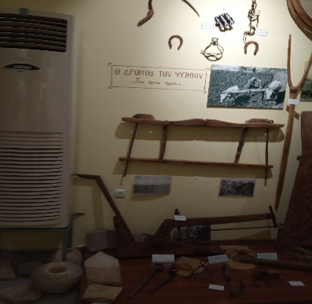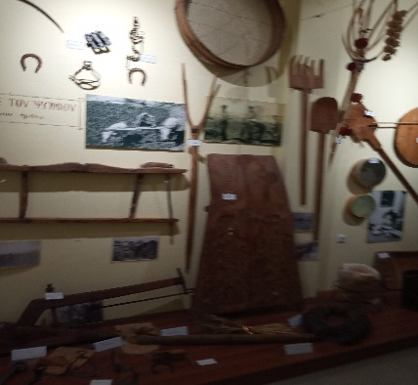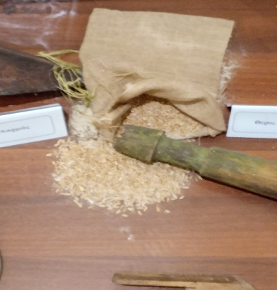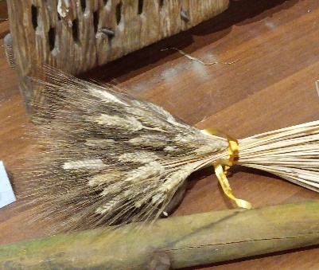
Για να θυμηθούμε που είδαμε εμείς όλες αυτές τις εικόνες…….. και να τις παρουσιάσουμε στους γονείς μας
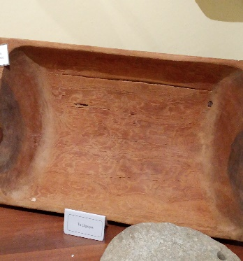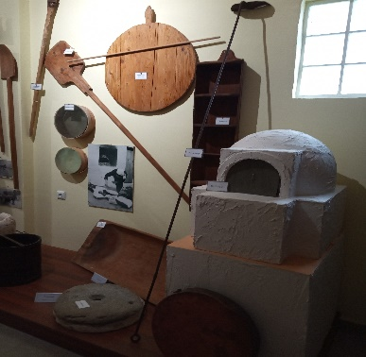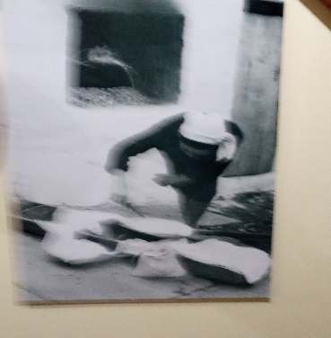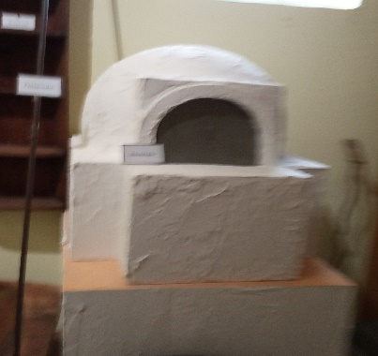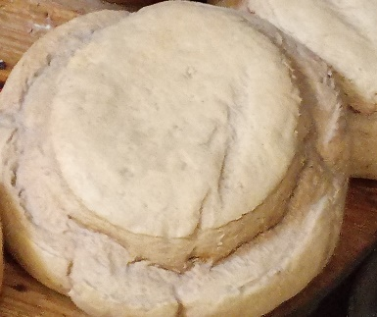
Να ψάξουμε στο σπίτι μας μήπως υπάρχουν κάποια παρόμοια αντικείμενα και να τα φωτογραφήσουμε
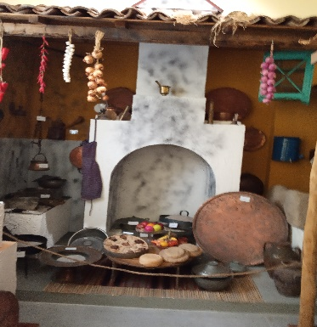
Πάμε μουσείο….
αλλά σε ποιο μουσείο
σε ένα μουσείο που θα μαθουμε
πως γίνεται το ψωμί

